**附件一：标段划分表**

|  |  |  |  |  |  |  |  |  |  |
| --- | --- | --- | --- | --- | --- | --- | --- | --- | --- |
| **标段号** | **物料描述** | **物料补充描述** | **单位** | **数量** | **最高投标单价限价（万元）** | **最高投标总价限价（万元）** | **交货时间** | **交货地点** | **专用资格要求** |
| 1 | 对讲机 | 海能达 TC-510 | 台 | 20 | 0.0680 | 11.06 | 合同签订后3日内 | 培训中心 | 1、供应商营业执照范围包含电子产品销售有关内容；  2.供应商须具有开具增值税专用发票的能力。 |
| 手机信号屏蔽柜 | 航天润普手机屏蔽柜 （48格）HT-348 | 个 | 3 | 0.6000 |
| 高清人像采集 摄像头 | 奥尼A25 1080P | 个 | 120 | 0.0400 |
| 解码器 | 详见技术规范 | 套 | 1 | 3.1 |

**附件二：法定代表人（单位负责人）身份证明或法人代表授权委托书**

**法定代表人（单位负责人）身份证明**

**（适用于无委托代理人的情况）**

供应商名称：

姓名： 性别： 年龄： 职务：

系 （供应商名称）的法定代表人（单位负责人）。

特此证明。

附：法定代表人（单位负责人）身份证复印件。

身份证国徽页

身份证照片页

供应商： （**盖章**）

法定代表人（单位负责人）： （**签字或盖章**）

身份证号码：

联 系 方式：

年 月 日

**法人代表授权委托书（适用于有委托代理人的情况）**

本人 （姓名）系 （供应商名称）的法定代表人（单位负责人），现委托 （姓名）为我方代理人。代理人根据授权，以我方名义签署、澄清、说明、补正、递交、撤回、修改 （项目名称） (项目编号)(如有标段号)报名资料、响应文件、签订合同和处理有关事宜，其法律后果由我方承担。

委托期限： 。（可参考：自本委托书签署之日起至响应文件有效期满）

代理人无转委托权。

附：法定代表人（单位负责人）身份证复印件。

身份证国徽页

身份证照片页

附：委托代理人身份证复印件。

身份证国徽页

身份证照片页

供应商： （**盖章**）

法定代表人（单位负责人）： （**签字或盖章**）

身份证号码：

委托代理人： （**签字**）

身份证号码：

联 系 方式：

年 月 日

**附件三：**

**“信用中国”网站（http://www.creditchina.gov.cn/）中下载的“信用报告”或未被列入“失信被执行人”名单查询截图；**

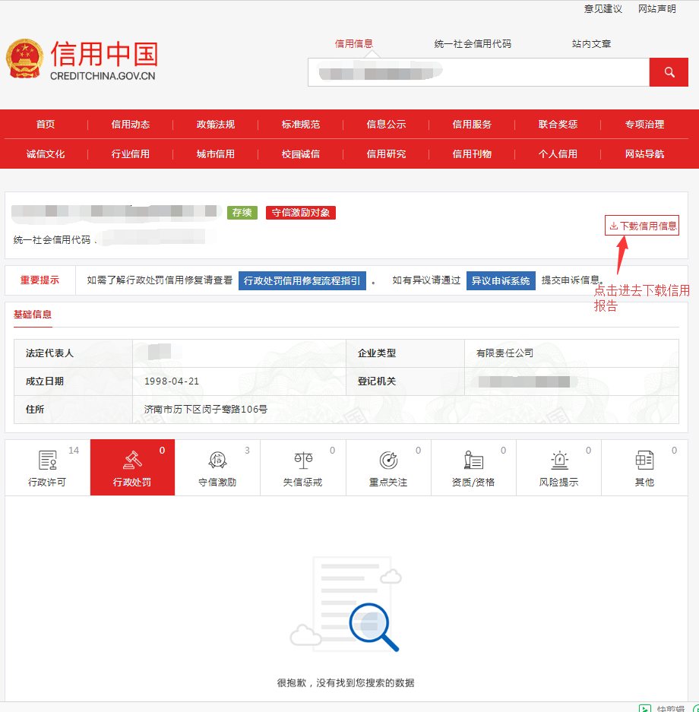

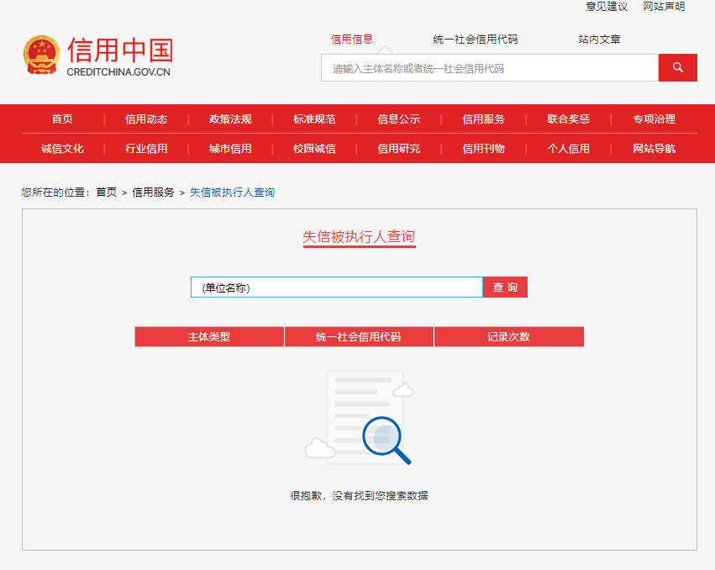

**提供国家企业信用信息公示系统（www.gsxt.gov.cn）“严重违法失信企业名单”栏查询截图**

